**热量与热值**

知识点1　热量

1.水在沸腾过程中,不断地吸收热量,温度　 　(选填“升高”“不变”或“降低”),内能　　 　(选填“增大”“减小”或“不变”)。

2.下列有关热量的说法正确的是( )

A.100 g的水比50 g的水含有热量多

B.100 ℃的水比50 ℃的水具有热量多

C.高温物体放出的热量一定多

D.当仅有热传递时,物体吸收热量,内能增加

知识点2　探究物体吸收或放出的热量

3.为了探究物体吸收热量的多少与其质量和升高温度的关系,小明做了如下实验,在四个相同的烧杯中分别盛有质量不同的煤油,用同样的电热器加热。如表是他们的实验记录,请根据实验数据分析概括出实验结论。

|  |  |  |  |
| --- | --- | --- | --- |
| 烧杯编号 | 质量/g | 升高的温度/℃ | 加热时间/min |
| 1 | 300 | 10 | 6 |
| 2 | 300 | 15 | 9 |
| 3 | 150 | 10 | 3 |
| 4 | 200 | 10 |  |

(1)比较1号烧杯与2号烧杯的实验数据,得出的结论是　　 　 　 　 　 　 　;

(2)比较1号烧杯与3号烧杯的实验数据,得出的结论是　　 　 　 　 　 　;

(3)加热4号烧杯的时间是　 min。

知识点3　燃料的热值

4.运载火箭是由多级火箭组成的航天运输工具,用途是把人造地球卫星、载人飞船、空间站、空间探测器等送入预定轨道。那么火箭在发射时选用液态氢作燃料,主要是因为液态氢的　　 　高。

5.酒精的热值为3.0×107 J/kg,它表示的物理意义是( )

A.1 kg酒精具有3.0×107 J的热量

B.1 kg酒精具有3.0×107 J的内能

C.1 kg酒精完全燃烧对外做功3.0×107 J

D.1 kg酒精完全燃烧放出热量3.0×107 J

6.下列关于热值的说法正确的是( )

A.燃料燃烧不完全时热值变小

B.燃料的质量越大,热值越大

C.燃料的热值越大,燃烧放出的热量越多

D.燃料的热值是燃料本身的一种特性,只与燃料的种类有关

7.一个成年人参加一次长跑,身体消耗的能量为6.6×106 J,这些能量相当于完全燃烧0.55 kg的干木柴才能得到,则干木柴的热值为　　 J/kg;干木柴用掉一半后,剩余干木柴的热值将　 (选填“变大”“变小”或“不变”)。

8.青海油田涩北天然气田连续10年保持稳产,为西宁人民的生产、生活用气提供了有力保障。已知天然气的热值是7×108 J/m3,若小明家完全燃烧0.01 m3的天然气,放出的热量为　 J;做饭时会闻到饭香,从物理学角度来看,属于　 现象。

9.关于温度、热量和内能,下列说法正确的是( )

A.0 ℃的物体也具有内能

B.只要物体放出热量,温度就一定降低

C.物体温度越高,含有的热量越多

D.热量总是从内能大的物体传递给内能小的物体

10.煤炭是一种重要能源。为判断煤炭品质的优劣,最科学的方法是检验煤炭的( )

A.比热容 B.密度

C.热值 D.温度

11.小杰家单独使用不同种类的燃料时平均月消耗量分别为木柴约180 kg,烟煤约50 kg,煤气约70 kg,液化石油气约25 kg,则这几种燃料中热值最高的是( )

A.木柴 B.烟煤

C.煤气 D.液化石油气

12.下列关于热值和热量的描述,正确的是( )

A.热值越高的物质含有的热量越多

B.燃料燃烧释放的热量越大,热值越大

C.将煤球研磨成粉末,可以提高煤球的热值

D.相同质量的两种燃料完全燃烧,放出热量多的燃料热值高

13.利用如图所示的装置,运用控制变量法,通过观察实验现象即可比较酒精和碎纸的热值大小,为完成实验,要求( )

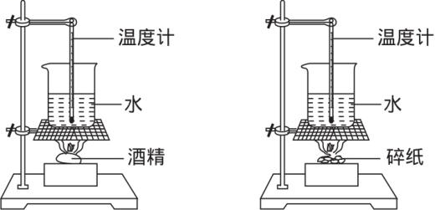

A.酒精和碎纸的质量相同,两只烧杯内水的质量相同

B.酒精和碎纸的质量不同,两只烧杯内水的质量不同

C.酒精和碎纸的质量相同,两只烧杯内水的质量不同

D.酒精和碎纸的质量不同,两只烧杯内水的质量相同

14.某同学学习了燃料的热值后,自己设计了一个实验来探究煤油和菜籽油的热值大小关系。他实验时组装了如图所示的两套规格完全相同的装置,并每隔1 min记录了杯中水的温度(见下表)。

|  |  |  |  |  |  |  |
| --- | --- | --- | --- | --- | --- | --- |
| 加热的时间/min | 0 | 1 | 2 | 3 | 4 | 5 |
| 甲杯水温/℃ | 25 | 27 | 29 | 32 | 34 | 36 |
| 乙杯水温/℃ | 25 | 26 | 27 | 28 | 29 | 30 |

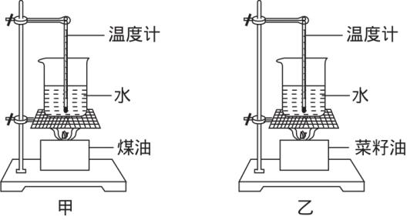

(1)为保证实验结论的可靠性,实验时应控制两套装置中相同的量有加热时间和水的　 、　 ;

(2)本实验通过　 　 来显示热值的大小;

(3)通过表中记录的数据,你认为煤油和菜籽油两种燃料中,热值较大的是　 ;理由是　　 　 　。

15.不同的燃料有不同的热值,无烟煤的热值约为3.4×107 J/kg,天然气的热值约为4.5×107 J/m3。

(1)完全燃烧2 kg无烟煤产生的热量与完全燃烧多少立方米天然气产生的热量相同?

(2)假设某市天然气的收费标准是2.5元/m3,5月份小红家交天然气费50元,则小红家5月份所消耗的天然气完全燃烧放出的热量是多少?

16.热量在水中如何传递呢?小强所在小组认为热量可能是通过水的流动来传递的。小组的探究过程如下:

(1)确定实验方法:在水中加入一些紫红色高锰酸钾颗粒,通过被染红的水的运动来反映水的流动,这种方法在物理学中称作　 　 ;

(2)进行实验:将水装入环形玻璃容器(如图),将高锰酸钾颗粒放置在*a*点。给该处加热,发现被染红的水按照*a*→*b*→*c*→*d*的顺序运动。

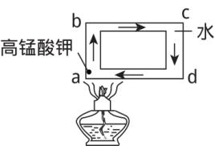

(3)得出结论:从底部加热,使底部水的温度　 　,水会循环流动起来,这种现象叫做对流,能发生在各种气体和液体中,因此家中的暖气片应该安装在房间的　　 　(选填“顶部”或“底部”)。

**热量与热值**

知识点1　热量

1.水在沸腾过程中,不断地吸收热量,温度　不变　(选填“升高”“不变”或“降低”),内能　增大　(选填“增大”“减小”或“不变”)。

2.下列有关热量的说法正确的是( D )

A.100 g的水比50 g的水含有热量多

B.100 ℃的水比50 ℃的水具有热量多

C.高温物体放出的热量一定多

D.当仅有热传递时,物体吸收热量,内能增加

知识点2　探究物体吸收或放出的热量

3.为了探究物体吸收热量的多少与其质量和升高温度的关系,小明做了如下实验,在四个相同的烧杯中分别盛有质量不同的煤油,用同样的电热器加热。如表是他们的实验记录,请根据实验数据分析概括出实验结论。

|  |  |  |  |
| --- | --- | --- | --- |
| 烧杯编号 | 质量/g | 升高的温度/℃ | 加热时间/min |
| 1 | 300 | 10 | 6 |
| 2 | 300 | 15 | 9 |
| 3 | 150 | 10 | 3 |
| 4 | 200 | 10 |  |

(1)比较1号烧杯与2号烧杯的实验数据,得出的结论是　当质量一定时,煤油吸收的热量与升高的温度成正比　;

(2)比较1号烧杯与3号烧杯的实验数据,得出的结论是　当升高温度相同时,煤油吸收的热量跟它的质量成正比　;

(3)加热4号烧杯的时间是　4　min。

知识点3　燃料的热值

4.运载火箭是由多级火箭组成的航天运输工具,用途是把人造地球卫星、载人飞船、空间站、空间探测器等送入预定轨道。那么火箭在发射时选用液态氢作燃料,主要是因为液态氢的　热值　高。

5.酒精的热值为3.0×107 J/kg,它表示的物理意义是( D )

A.1 kg酒精具有3.0×107 J的热量

B.1 kg酒精具有3.0×107 J的内能

C.1 kg酒精完全燃烧对外做功3.0×107 J

D.1 kg酒精完全燃烧放出热量3.0×107 J

6.下列关于热值的说法正确的是( D )

A.燃料燃烧不完全时热值变小

B.燃料的质量越大,热值越大

C.燃料的热值越大,燃烧放出的热量越多

D.燃料的热值是燃料本身的一种特性,只与燃料的种类有关

7.一个成年人参加一次长跑,身体消耗的能量为6.6×106 J,这些能量相当于完全燃烧0.55 kg的干木柴才能得到,则干木柴的热值为　1.2×107　J/kg;干木柴用掉一半后,剩余干木柴的热值将　不变　(选填“变大”“变小”或“不变”)。

8.青海油田涩北天然气田连续10年保持稳产,为西宁人民的生产、生活用气提供了有力保障。已知天然气的热值是7×108 J/m3,若小明家完全燃烧0.01 m3的天然气,放出的热量为　7×106　J;做饭时会闻到饭香,从物理学角度来看,属于　扩散　现象。

9.关于温度、热量和内能,下列说法正确的是( A )

A.0 ℃的物体也具有内能

B.只要物体放出热量,温度就一定降低

C.物体温度越高,含有的热量越多

D.热量总是从内能大的物体传递给内能小的物体

10.煤炭是一种重要能源。为判断煤炭品质的优劣,最科学的方法是检验煤炭的( C )

A.比热容 B.密度

C.热值 D.温度

11.小杰家单独使用不同种类的燃料时平均月消耗量分别为木柴约180 kg,烟煤约50 kg,煤气约70 kg,液化石油气约25 kg,则这几种燃料中热值最高的是( D )

A.木柴 B.烟煤

C.煤气 D.液化石油气

12.下列关于热值和热量的描述,正确的是( D )

A.热值越高的物质含有的热量越多

B.燃料燃烧释放的热量越大,热值越大

C.将煤球研磨成粉末,可以提高煤球的热值

D.相同质量的两种燃料完全燃烧,放出热量多的燃料热值高

13.利用如图所示的装置,运用控制变量法,通过观察实验现象即可比较酒精和碎纸的热值大小,为完成实验,要求( A )

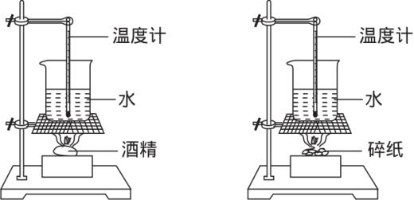

A.酒精和碎纸的质量相同,两只烧杯内水的质量相同

B.酒精和碎纸的质量不同,两只烧杯内水的质量不同

C.酒精和碎纸的质量相同,两只烧杯内水的质量不同

D.酒精和碎纸的质量不同,两只烧杯内水的质量相同

14.某同学学习了燃料的热值后,自己设计了一个实验来探究煤油和菜籽油的热值大小关系。他实验时组装了如图所示的两套规格完全相同的装置,并每隔1 min记录了杯中水的温度(见下表)。

|  |  |  |  |  |  |  |
| --- | --- | --- | --- | --- | --- | --- |
| 加热的时间/min | 0 | 1 | 2 | 3 | 4 | 5 |
| 甲杯水温/℃ | 25 | 27 | 29 | 32 | 34 | 36 |
| 乙杯水温/℃ | 25 | 26 | 27 | 28 | 29 | 30 |



(1)为保证实验结论的可靠性,实验时应控制两套装置中相同的量有加热时间和水的　质量　、　初温　;

(2)本实验通过　温度计的示数变化　来显示热值的大小;

(3)通过表中记录的数据,你认为煤油和菜籽油两种燃料中,热值较大的是　煤油　;理由是　甲杯中温度计的示数变化更大　。

15.不同的燃料有不同的热值,无烟煤的热值约为3.4×107 J/kg,天然气的热值约为4.5×107 J/m3。

(1)完全燃烧2 kg无烟煤产生的热量与完全燃烧多少立方米天然气产生的热量相同?

(2)假设某市天然气的收费标准是2.5元/m3,5月份小红家交天然气费50元,则小红家5月份所消耗的天然气完全燃烧放出的热量是多少?

解:(1)完全燃烧2 kg无烟煤产生的热量

*Q*=*q*无烟煤*m*=3.4×107 J/kg×2 kg=6.8×107 J

这些热量若由天然气提供,则需要消耗天然气的体积

*V*=≈1.51 m3

(2)小红家5月份消耗天然气的体积

*V'*==20 m3

20 m3天然气完全燃烧产生的热量

*Q'*=*q*天然气*V'*=4.5×107 J/m3×20 m3=9×108 J

16.热量在水中如何传递呢?小强所在小组认为热量可能是通过水的流动来传递的。小组的探究过程如下:

(1)确定实验方法:在水中加入一些紫红色高锰酸钾颗粒,通过被染红的水的运动来反映水的流动,这种方法在物理学中称作　转换法　;

(2)进行实验:将水装入环形玻璃容器(如图),将高锰酸钾颗粒放置在*a*点。给该处加热,发现被染红的水按照*a*→*b*→*c*→*d*的顺序运动。



(3)得出结论:从底部加热,使底部水的温度　升高　,水会循环流动起来,这种现象叫做对流,能发生在各种气体和液体中,因此家中的暖气片应该安装在房间的　底部　(选填“顶部”或“底部”)。